6. NEATLIEKAMĀ MEDICĪNISKĀ PALĪDZĪBA
6 EMERGENCY MEDICAL AID

6.1. tabula NEATLIEKAMĀ MEDICĪNISKĀ PALĪDZĪBA PĒC IZSAUKUMU MOTĪVA
Table 6.1 EMERGENCY MEDICAL AID BY CAUSE¹

Gads | Kopējais pieteikto NMP izsaukumu skaits | NMP pieteikumi dzīvībai un veselībai kritiskos stāvokļos |  | NMP pieteikumi pārējos gadījumos |  | Atteikumi izsaukumu nepamatotības vai citu iemeslu dēļ
Gads | Kopējais pieteikto NMP izsaukumu skaits | skaits | īpatsvars, % | skaits | īpatsvars, % | skaits | īpatsvars, %
Year | Total emergency calls | Emergency calls due to critical situations |  | Emergency calls due to other situations |  | Rejected calls due to lack of motive
Year | Total emergency calls | total numbers | percentage, % | total numbers | percentage, % | total numbers | percentage, %
2005 | 548 326 | 373 312 | 68,1 | 74 604 | 13,6 | 100 410 | 18,3
2006 | 591 209 | 413 339 | 69,9 | 68 484 | 11,6 | 109 386 | 18,5
2007 | 576 334 | 418 211 | 72,6 | 61 231 | 10,6 | 96 892 | 16,8
2008 | 506 081 | 383 860 | 75,8 | 44 021 | 8,7 | 78 200 | 15,5
2009 | 444 112 | 334 962 | 75,4 | 36 247 | 8,2 | 72 903 | 16,4
2010 | 550 768 | 385 281 | 70,0 | 47 079 | 8,5 | 118 408 | 21,5
2011 | 706 299 | 435 145 | 61,6 | 26 113 | 3,7 | 245 041 | 34,7

6.1. attēls KOPĒJAIS PIETEIKTO UN IZPILDĪTO NEATLIEKAMĀS MEDICĪNISKĀS PALĪDZĪBAS IZSAUKUMU SKAITS¹
Chart 6.1 TOTAL NUMBER OF EMERGENCY CALLS AND EMERGENCY VISITS¹

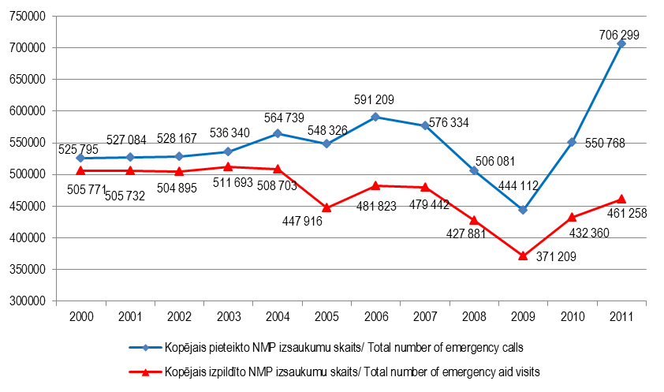

6.2. tabula NEATLIEKAMĀ MEDICĪNISKĀ PALĪDZĪBA PĒC IZSAUKUMU REZULTĀTA
Table 6.2 EMERGENCY MEDICAL AID BY THE OUTCOME¹
Gads | Kopējais izpildīto NMP izsaukumu skaits | Traumas un nelaimes gadījumi |  | Pēkšņas saslimšanas un akūti stāvokļi |  | Dzemdības un grūtniecības patoloģija
Gads | Kopējais izpildīto NMP izsaukumu skaits | skaits | īpatsvars, % | skaits | īpatsvars, % | skaits | īpatsvars, %
Year | Total emergency aid visits | Injuries and accidents |  | Sudden illnesses and acute conditions |  | Childbirth and pregnancy complications
Year | Total emergency aid visits | total numbers | percentage, % | total numbers | percentage, % | total numbers | percentage, %
2005 | 447 916 | 65 226 | 14,6 | 181 294 | 40,5 | 5 502 | 1,2
2006 | 481 823 | 72 853 | 15,1 | 206 817 | 42,9 | 5 440 | 1,1
2007 | 479 442 | 68 472 | 14,3 | 213 222 | 44,5 | 5 285 | 1,1
2008 | 427 881 | 63 149 | 14,8 | 198 854 | 46,5 | 5 195 | 1,2
2009 | 371 209 | 51 739 | 13,9 | 176 071 | 47,4 | 4 765 | 1,3
2010 | 432 360 | 60 142 | 13,9 | 187 744 | 43,4 | 4 933 | 1,1
2011 | 461 258 | 66 180 | 14,3 | 183 669 | 39,8 | 4 012 | 0,9

turpinājums/ continued
Gads | Pārvešanas (dzīvībai un veselībai kritiskos stāvokļos) |  | Saslimšanas (pārējos gadījumos) |  | Pārvešanas (pārējos gadījumos) |  | Bezrezultāta izsaukumi
Gads | skaits | īpatsvars, % | skaits | īpatsvars, % | skaits | īpatsvars, % | skaits | īpatsvars, %
Year | Transportation (urgent cases) |  | Illnesses (other cases) |  | Transportation (other cases) |  | Visits ended without a result
Year | total numbers | percentage, % | total numbers | percentage, % | total numbers | percentage, % | total numbers | percentage, %
2005 | 40 650 | 9,1 | 110 131 | 24,6 | 13 981 | 3,1 | 31 132 | 7,0
2006 | 39 541 | 8,2 | 107 009 | 22,2 | 15 872 | 3,3 | 34 291 | 7,1
2007 | 35 904 | 7,5 | 108 870 | 22,7 | 12 467 | 2,6 | 35 222 | 7,3
2008 | 34 762 | 8,1 | 83 573 | 19,5 | 10 817 | 2,5 | 31 531 | 7,4
2009 | 28 190 | 7,6 | 78 893 | 21,3 | 6 072 | 1,6 | 25 479 | 6,9
2010 | 26 933 | 6,2 | 115 393 | 26,7 | 5 652 | 1,3 | 31 563 | 7,3
2011 | 27 943 | 6,1 | 137 070 | 29,7 | 5 270 | 1,1 | 37 114 | 8,0

6.2. attēls ATSEVIŠĶI NEATLIEKAMĀS MEDICĪNISKĀS PALĪDZĪBAS IZSAUKUMU REZULTĀTI,
ABSOLŪTOS SKAITĻOS¹
Chart 6.2 PARTICULAR OUTCOMES OF EMERGENCY MEDICAL AID VISITS; TOTAL NUMBERS¹
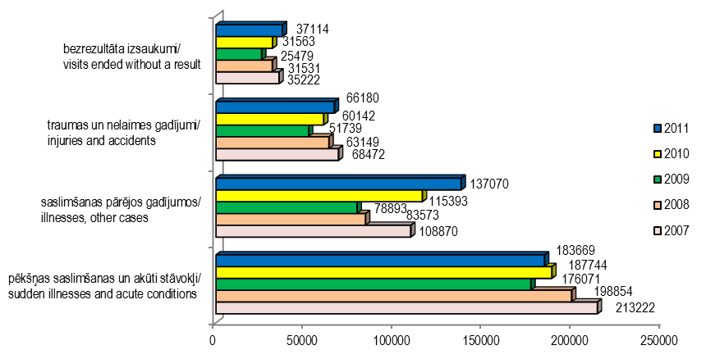
6.3. tabula NEATLIEKAMĀS MEDICĪNISKĀS PALĪDZĪBAS DIENESTA IZPILDĪTO
NEATLIEKAMĀS MEDICĪNISKĀS PALĪDZĪBAS IZSAUKUMU SKAITS 2011.GADĀ
Table 6.3 EMERGENCY MEDICAL AID VISITS BY STATE EMERGENCY MEDICAL SERVICE IN 2011¹

Administratīvā teritorija | Izpildīto NMP izsaukumu skaits - kopā | Izpildīto NMP izsaukumu skaits uz 100 iedzīvotājiem
Administrative territory² | Emergency aid visits - total | Emergency aid visits per 100 population
KOPĀ / TOTAL³ | 459 701 | 22,3
Reģions / Region
Rīgas | 174 134 | 26,6
Pierīgas | 74 678 | 20,2
Vidzemes | 41 503 | 19,8
Kurzemes | 47 358 | 17,6
Zemgales | 47 960 | 19,0
Latgales | 73 613 | 24,4
Pilsēta / City
Rīga | 174 134 | 26,6
Daugavpils | 23 927 | 25,9
Jelgava | 13 939 | 23,6
Jēkabpils | 5 725 | 23,5
Jūrmala | 12 628 | 24,9
Liepāja | 14 980 | 19,7
Rēzekne | 8 055 | 25,2
Valmiera | 4 481 | 17,9
Ventspils | 7 846 | 20,4
Novads / County
Aglonas | 1 074 | 27,5
Aizkraukles | 1 613 | 18,1
Aizputes | 1 829 | 19,9
Aknīstes | 608 | 20,7
Alojas | 1 211 | 22,9
Alsungas | 224 | 15,2
Alūksnes | 2 975 | 17,5
Amatas | 978 | 17,3
Apes | 996 | 26,2
Auces | 1 514 | 20,7
Ādažu | 1 649 | 16,5
Babītes | 1 536 | 16,3
Baldones | 1 307 | 24,0
Baltinavas | 135 | 11,6
Balvu | 2 870 | 20,5
Bauskas | 3 809 | 15,0
Beverīnas | 460 | 14,1
Brocēnu | 824 | 13,3
Burtnieku | 1 123 | 13,7
Carnikavas | 1 484 | 22,0

turpinājums/ continued

Administratīvā teritorija | Izpildīto NMP izsaukumu skaits - kopā | Izpildīto NMP izsaukumu skaits uz 100 iedzīvotājiem
Administrative territory | Emergency aid visits - total | Emergency aid visits per 100 population
Cesvaines | 510 | 18,3
Cēsu | 3 890 | 21,5
Ciblas | 452 | 15,8
Dagdas | 1 991 | 24,2
Daugavpils | 5 775 | 23,1
Dobeles | 4 240 | 19,2
Dundagas | 631 | 14,9
Durbes | 263 | 8,7
Engures | 1 093 | 14,6
Ērgļu | 939 | 29,6
Garkalnes | 1 401 | 18,0
Grobiņas | 1 016 | 10,9
Gulbenes | 4 025 | 17,8
Iecavas | 1 090 | 12,1
Ikšķiles | 1 244 | 14,1
Ilūkstes | 1 774 | 22,3
Inčukalna | 1 698 | 21,5
Jaunjelgavas | 799 | 13,9
Jaunpiebalgas | 650 | 27,4
Jaunpils | 241 | 9,8
Jelgavas | 3 675 | 15,0
Jēkabpils | 858 | 16,9
Kandavas | 2 258 | 25,6
Kārsavas | 1 333 | 21,4
Kocēnu | 1 013 | 16,1
Kokneses | 844 | 15,6
Krāslavas | 5 009 | 28,8
Krimuldas | 727 | 13,8
Krustpils | 878 | 14,5
Kuldīgas | 4 247 | 17,2
Ķeguma | 1 082 | 19,1
Ķekavas | 4 004 | 18,3
Lielvārdes | 1 838 | 17,8
Limbažu | 3 691 | 20,9
Līgatnes | 934 | 25,5
Līvānu | 3 421 | 27,5
Lubānas | 1 137 | 45,1
Ludzas | 3 581 | 25,4
Madonas | 4 625 | 18,5
Mazsalacas | 797 | 23,1
Mālpils | 635 | 17,7
Mārupes | 2 425 | 15,1
Mērsraga | 283 | 17,4
Naukšēnu | 324 | 16,5
Neretas | 790 | 20,5

turpinājums/ continued

Administratīvā teritorija | Izpildīto NMP izsaukumu skaits - kopā | Izpildīto NMP izsaukumu skaits uz 100 iedzīvotājiem
Administrative territory | Emergency aid visits - total | Emergency aid visits per 100 population
Nīcas | 403 | 11,3
Ogres | 7 965 | 22,1
Olaines | 4 072 | 20,4
Ozolnieku | 1 580 | 16,1
Pārgaujas | 729 | 18,6
Pāvilostas | 396 | 13,9
Pļaviņu | 1 754 | 31,1
Preiļu | 2 840 | 26,8
Priekules | 1 225 | 21,1
Priekuļu | 1 470 | 17,6
Raunas | 664 | 18,7
Rēzeknes | 6 192 | 22,0
Riebiņu | 1 035 | 18,8
Rojas | 798 | 20,2
Ropažu | 1 247 | 18,2
Rucavas | 134 | 7,5
Rugāju | 367 | 15,5
Rundāles | 478 | 13,0
Rūjienas | 1 004 | 18,1
Salacgrīvas | 1 574 | 19,0
Salas | 584 | 15,3
Salaspils | 5 265 | 23,6
Saldus | 3 731 | 14,7
Saulkrastu | 1 716 | 29,4
Sējas | 386 | 16,9
Siguldas | 2 813 | 16,8
Skrīveru | 646 | 17,6
Skrundas | 1 192 | 22,5
Smiltenes | 2 900 | 22,3
Stopiņu | 2 096 | 20,8
Strenču | 929 | 24,5
Talsu | 5 207 | 16,8
Tērvetes | 474 | 13,0
Tukuma | 5 392 | 17,7
Vaiņodes | 492 | 18,9
Valkas | 1 904 | 20,6
Varakļānu | 1 224 | 34,6
Vārkavas | 395 | 18,8
Vecpiebalgas | 822 | 19,9
Vecumnieku | 1 232 | 14,1
Ventspils | 1 637 | 13,6
Viesītes | 830 | 20,3
Viļakas | 1 151 | 20,5
Viļānu | 1 283 | 20,2
Zilupes | 953 | 28,6

6.4. tabula NEATLIEKAMĀ MEDICĪNISKĀ PALĪDZĪBA DZĪVĪBAI UN VESELĪBAI KRITISKOS STĀVOKĻOS (PĒC IZSAUKUMA MOTĪVA) SADALĪJUMĀ PĒC IZSAUKUMA VIETAS
Table 6.3 EMERGENCY MEDICAL AID IN CRITICAL SITUATIONS BY CAUSE AND PLACE OF EVENT¹

Gads | Pilsētās |  |  | Lauku teritorijās
Gads | Kopā | t.sk. ar ierašanās laiku līdz 15 minūtēm | savlaicīgi izpildīto izsaukumu īpatsvars, % | Kopā | t.sk. ar ierašanās laiku līdz 25 minūtēm | savlaicīgi izpildīto izsaukumu īpatsvars, %
Year | Cities |  |  | Rural area
Year | Total | of them – place reached in 15 minutes | percentage of visits performed on time, % | Total | of them – place reached in 25 minutes | percentage of visits performed on time, %
2005 | 294 266 | 266 971 | 90,7 | 79 046 | 62 208 | 78,7
2006 | 323 024 | 291 820 | 90,3 | 90 315 | 73 612 | 81,5
2007 | 325 575 | 287 806 | 88,4 | 92 636 | 74 879 | 80,8
2008 | 298 191 | 261 602 | 87,7 | 85 669 | 69 004 | 80,5
2009 | 255 382 | 230 513 | 90,3 | 79 580 | 62 974 | 79,1
2010 | 281 800 | 251 234 | 89,2 | 103 481 | 83 503 | 80,7
2011 | 318 812 | 283 378 | 88,9 | 116 333 | 91 385 | 78,6

6.5. tabula NEATLIEKAMĀS MEDICĪNISKĀS PALĪDZĪBAS BRIGĀŽU SKAITS UN DARBA APJOMS¹
Table 6.4 TEAMS OF EMERGENCY MEDICAL AID AND VISITS MADE¹

Gads | Ārstu brigādes |  | Ārsta palīgu brigādes
Gads | Diennakts brigāžu skaits | Kopējais izpildīto izsaukumu skaits | Diennakts brigāžu skaits | Kopējais izpildīto izsaukumu skaits
Year | Doctor’s teams |  | Doctor’s assistant teams
Year | Emergency teams - average per day | Total emergency medical aid visits | Emergency teams - average per day | Total emergency medical aid visits
2005 | 49,11 | 187 257 | 120,11 | 260 659
2006 | 49,09 | 185 230 | 120,58 | 296 593
2007 | 46,26 | 175 705 | 130,76 | 303 737
2008 | 42,64 | 146 241 | 131,02 | 281 640
2009 | 47,23 | 138 044 | 128,09 | 233 165
2010 | 49,24 | 179 117 | 110,24 | 253 243
2011 | 53,19 | 190 153 | 124,22 | 271 105

Datu avots: Valsts statistikas pārskats ”Pārskats par neatliekamās medicīniskās palīdzības darbu”. Data source: Report regarding emergency medical aid - state statistical report.
Datu avots: Valsts statistikas pārskats ”Pārskats par neatliekamās medicīniskās palīdzības darbu”. Data source: Report regarding emergency medical aid - state statistical report.
Datu avots: Neatliekamās medicīniskās palīdzības dienests. Data source: State Emergency Medical Service.
Teritoriālais iedalījums pēc NMP izsaukuma vietas. Administrative territory by the place of the event.
Ieskaitot neprecizētas teritorijas, kā arī NMP izsaukumus ārpus Latvijas Republikas teritorijas. Including unspecified territories and emergency visits abroad.
Datu avots: Valsts statistikas pārskats ”Pārskats par neatliekamās medicīniskās palīdzības darbu”. Data source: Report regarding emergency medical aid - state statistical report.

